时 间：2018.10.12 地 点:水杉树班 记 录:艾莉
幸福  体验 | 内容 | 探索计划 | 观 察 记 录
自  主  探  索 | 经  典  诵  读 | 1、游戏中认识声母b\p的发音及形状。  2、认准声母bp在四线三格内正确位置。 | 玲玲妈妈今天带来了一个魔法袋，魔法袋里装的是什么呢？小朋友们快来猜一猜吧！“a\o\e\i……”原来是单韵母宝宝，小朋友们跟着玲玲一起复习完单个单韵母，又从魔法袋里变出来2个拼音宝宝，他们有什么一样，又有什么不一样的地方呢？许博闻说：“一个圆在下边，一个在上边”，张铭轩说：“小尾巴一个向上、一个向下！”陈瀚阳：“一个圆在右边的下面，另外一个在右边的上面”小朋友们观察的很仔细，这就是我们今天要认识的声母宝宝“b\p”。通过大小声、我来猜猜猜看、我的心里想什么等小游戏，小朋友们学会辨别b和p，“右上半圆ppp，右下半圆bbb，”通过游戏了解“b”的发音要领：双唇紧闭、然后突然张开。”“ p的发音要领：双唇紧闭，突然张开，把很强的气流送出，同样也是又轻又短。”声母宝宝做了这么多游、戏，有些累了要回到自己的家，四线三格中，请幼儿观察声母bp在四线三格的位置，声母b：一竖出二线，右下写半圆；声母p:一竖出三线，右上写半圆。小朋友们在家要多加练习哦！
 | 能  力  养  成 | - 培养幼儿的听知觉能力。  - 提高幼儿的注意力。 | “请举起你的左手，请举起你的右手，请用左手摸你的左眼睛，请用左手摸你的右眼睛”在游戏的过程中表扬陈星瑶、翟雅吴琪、张中锦、杨昊、胡善雯、翁浩楠等小朋友能很快的根据艾莉的口令做出相应的动作哦！不听话的小鹦鹉来了，请小朋友们认真的听艾莉的口令，并反着说出来哦！比如说“24、63、849、327、591、2479”。范淑涵、胡睿宸、周星辰等小朋友复述的很棒哦，这些游戏可以提高小朋友们的注意力和记忆力。接着请小朋友们拿出操作单在上格画出自己喜欢的水果，在下格画出自己喜欢的小动物，在左格画出一个三角形，右格画出自己喜欢的玩具，宝贝们都能在规定的时间内完成任务非常的棒哦！而且宝贝们还能独立说出自己喜欢的东西是住在哪些格子里的。
风  采  展  示 | 绕  口  令 | 培养孩子的语言发展能力 | 今天的风采展示在常姝雅小朋友的主持下展开了，朱梓维给大家带来的是《扁担和板凳》，宝贝一开始有些犹豫不知道展示什么，最后选择了学过的内容，希望宝贝能够声音洪亮一些哦！陈淇涵小朋友给大家带来的是《数星星》，宝贝的声音有点小哦，对绕口令的内容掌握的也不是很熟练，希望宝贝能继续加油！苏奕阳给大家带来的是《小池》，宝贝的声音很洪亮，但是还要注意个别字的发音哦！周星辰给大家带来的是《娃娃画画》，宝贝背诵的非常棒，但是要注意个别字的平翘舌哦！郭本嘉给大家带来的是《布和醋》，宝贝对内容掌握的不是很熟练哦，个别字的发音也要加强，希望宝贝在家里要努力了。
精  彩  瞬  间 | 滚  轮  胎 | 锻炼幼儿的手眼能力 | 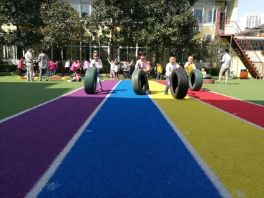  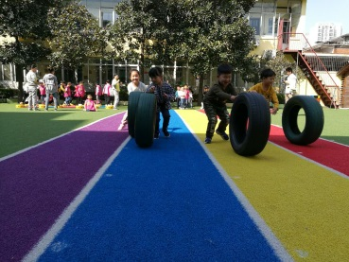  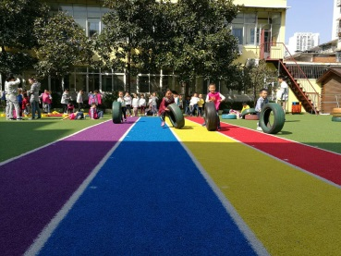  看谁的轮胎跑的快！
家 园 共 育
温馨提示：  1、下周才艺展示的主题是：认识6个单韵母，请周一才艺展示的小朋友杨紫、范淑涵、叶晨程、杨昊、柴煜周、谭军龙做准备！  2、为了孩子的安全，接送孩子时请记得刷接送卡。 |  |  |  | 家庭延伸：  1、引导孩子学习红歌会歌曲《1234歌》。  2、请引导宝贝用正确的握笔姿势进行纸笔活动。  3、完成操作单。

